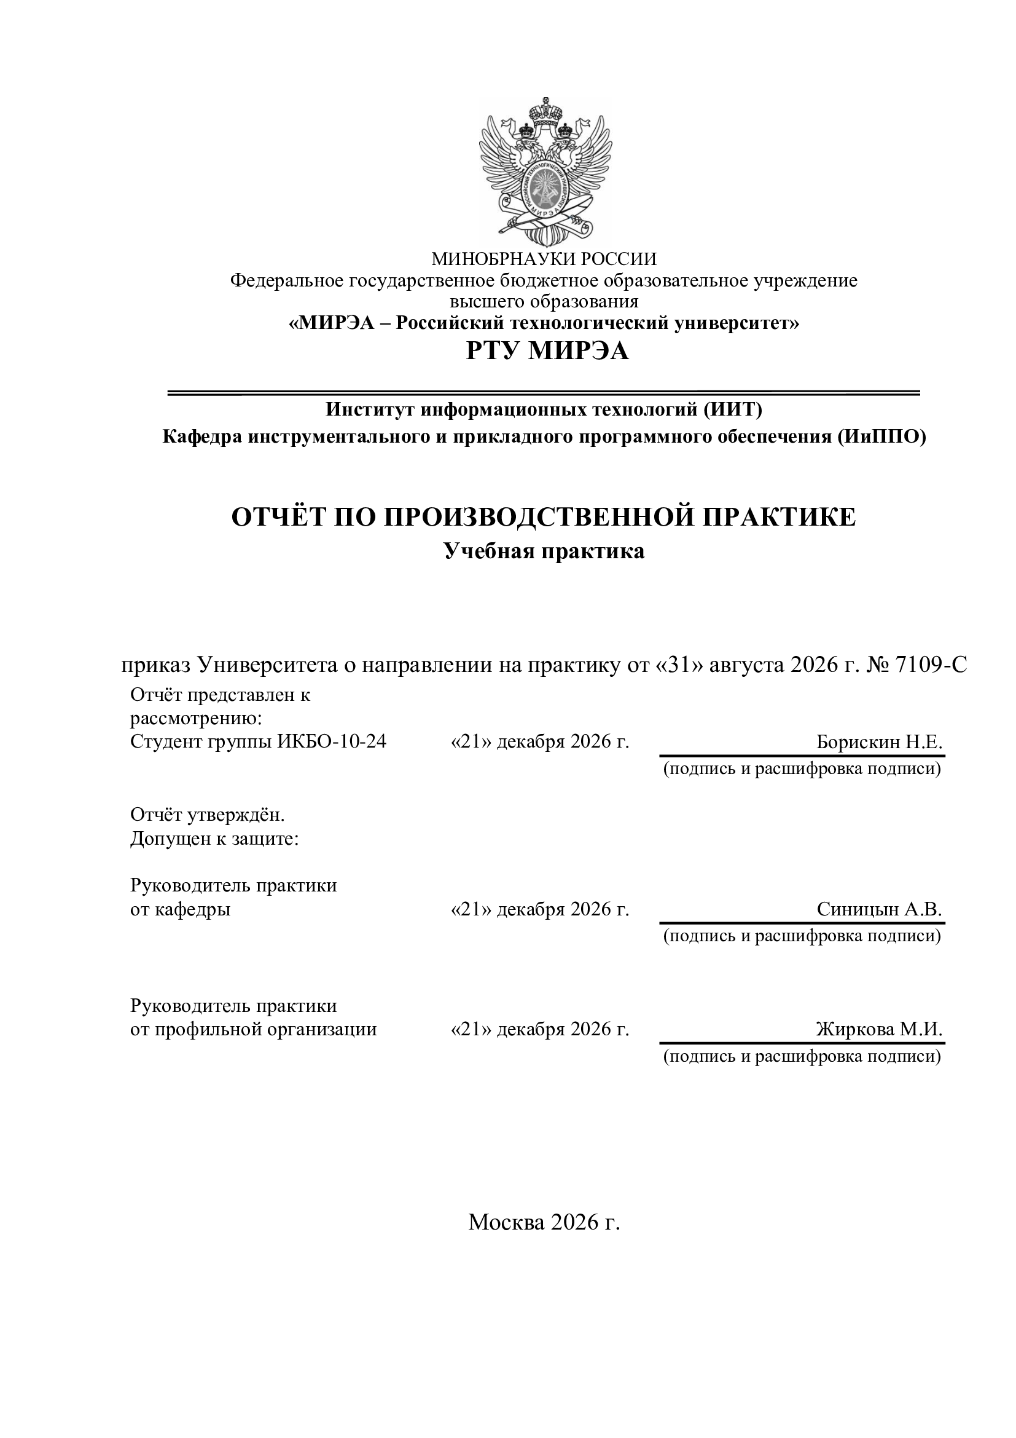

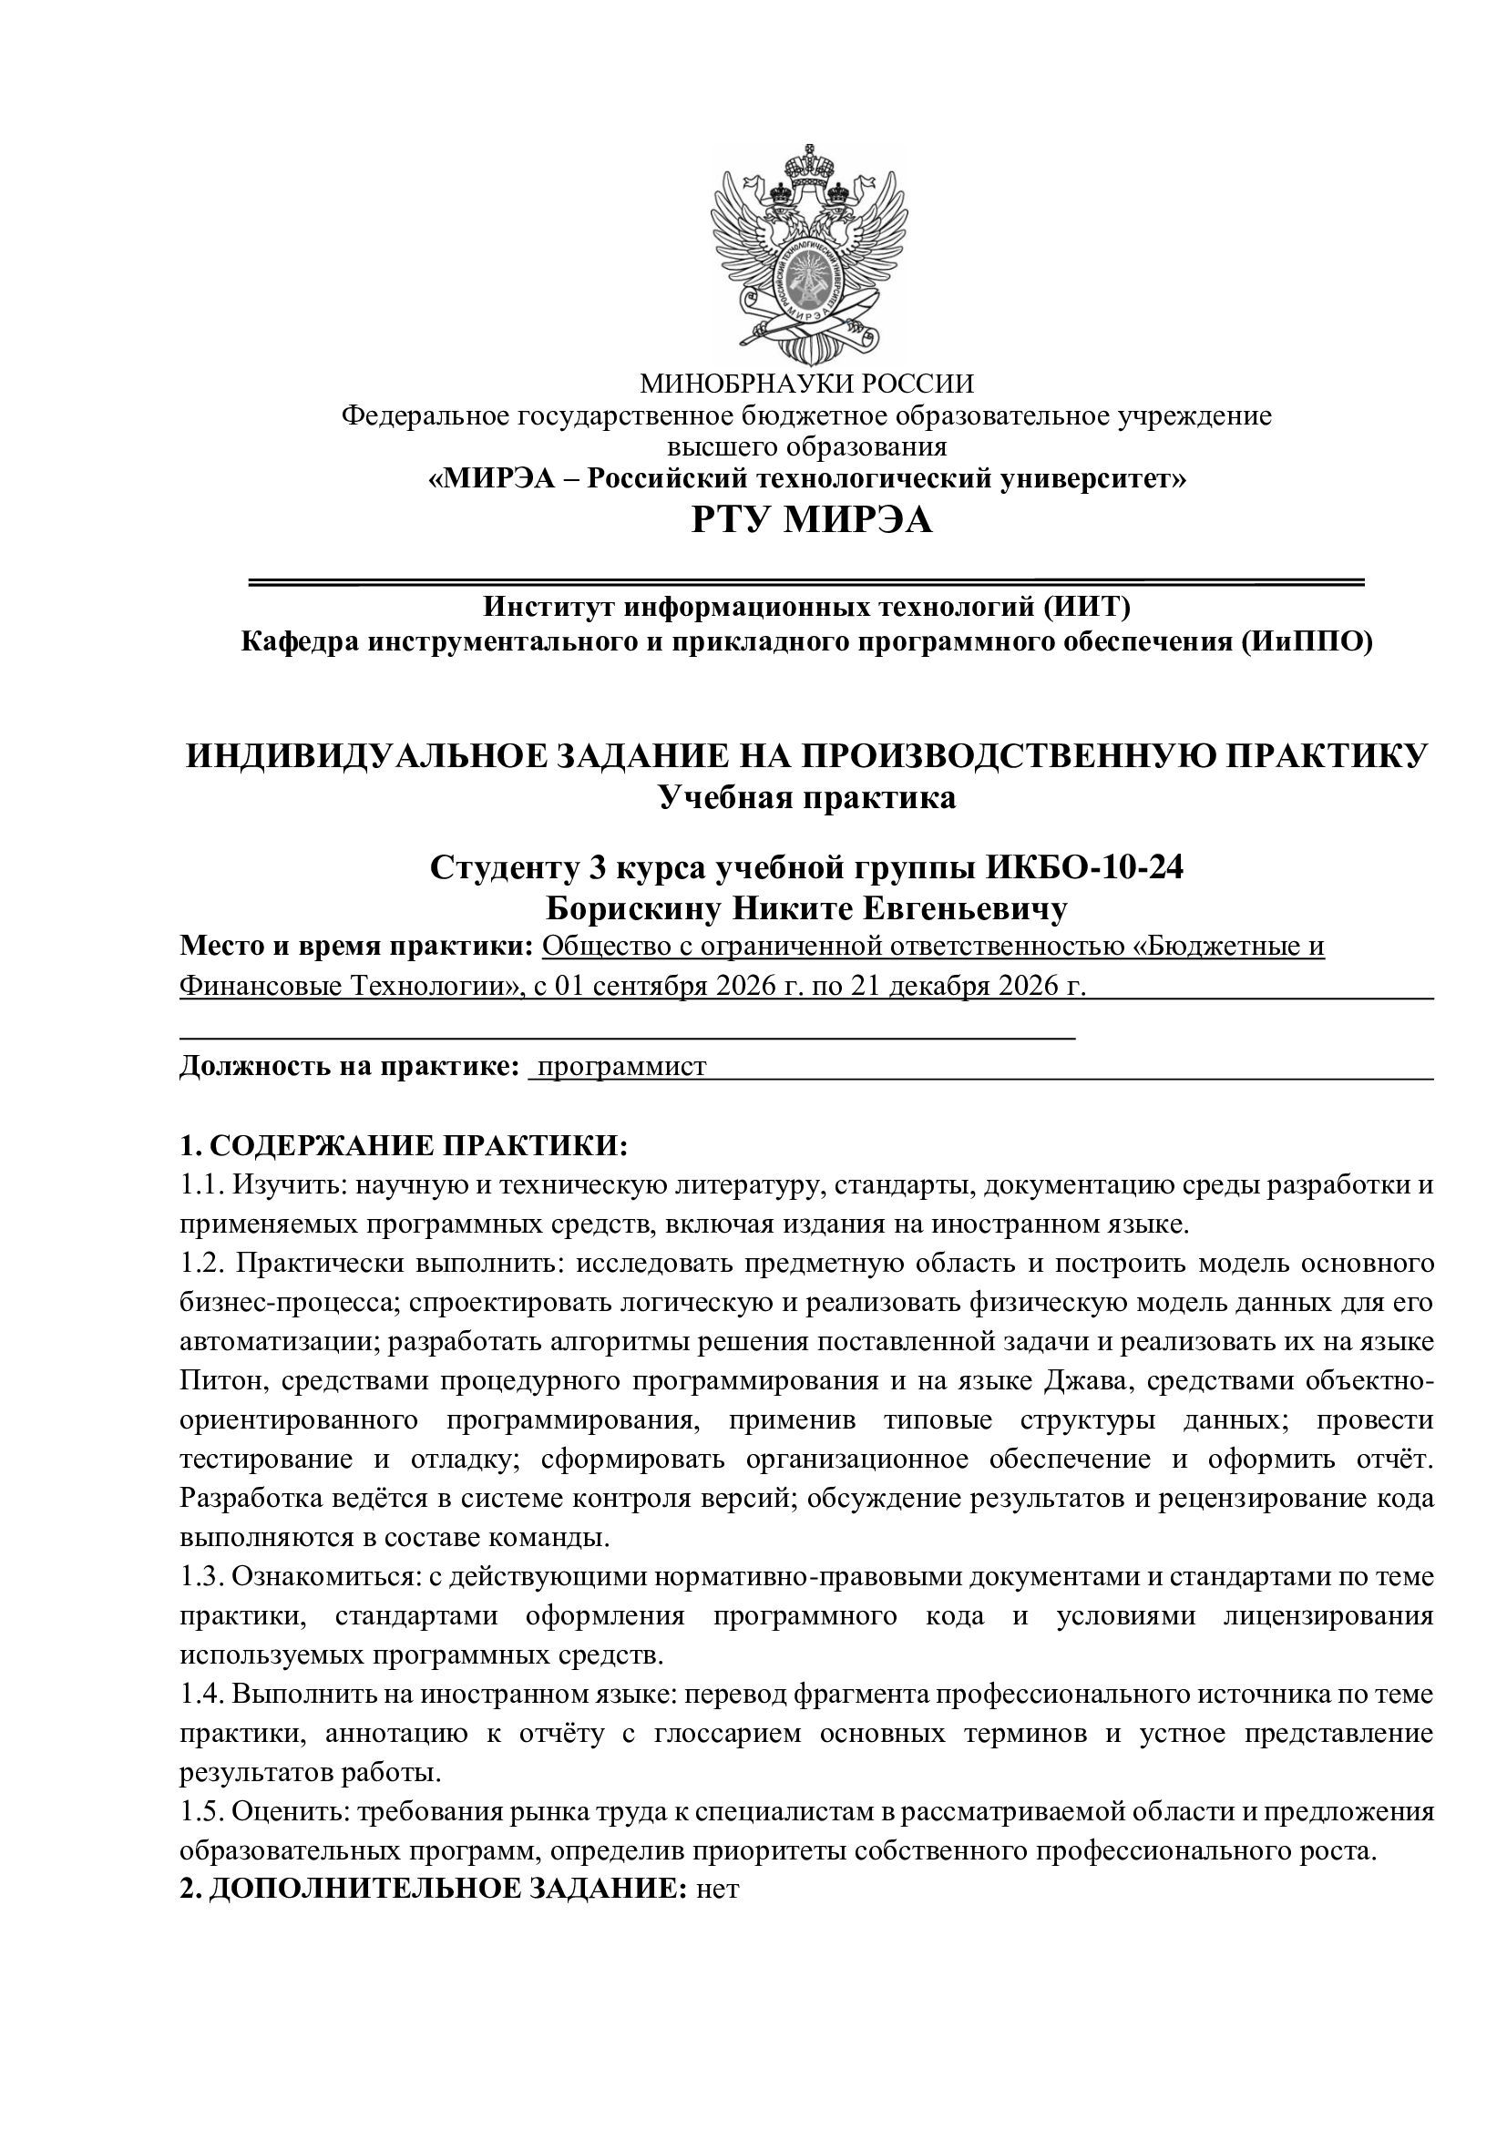

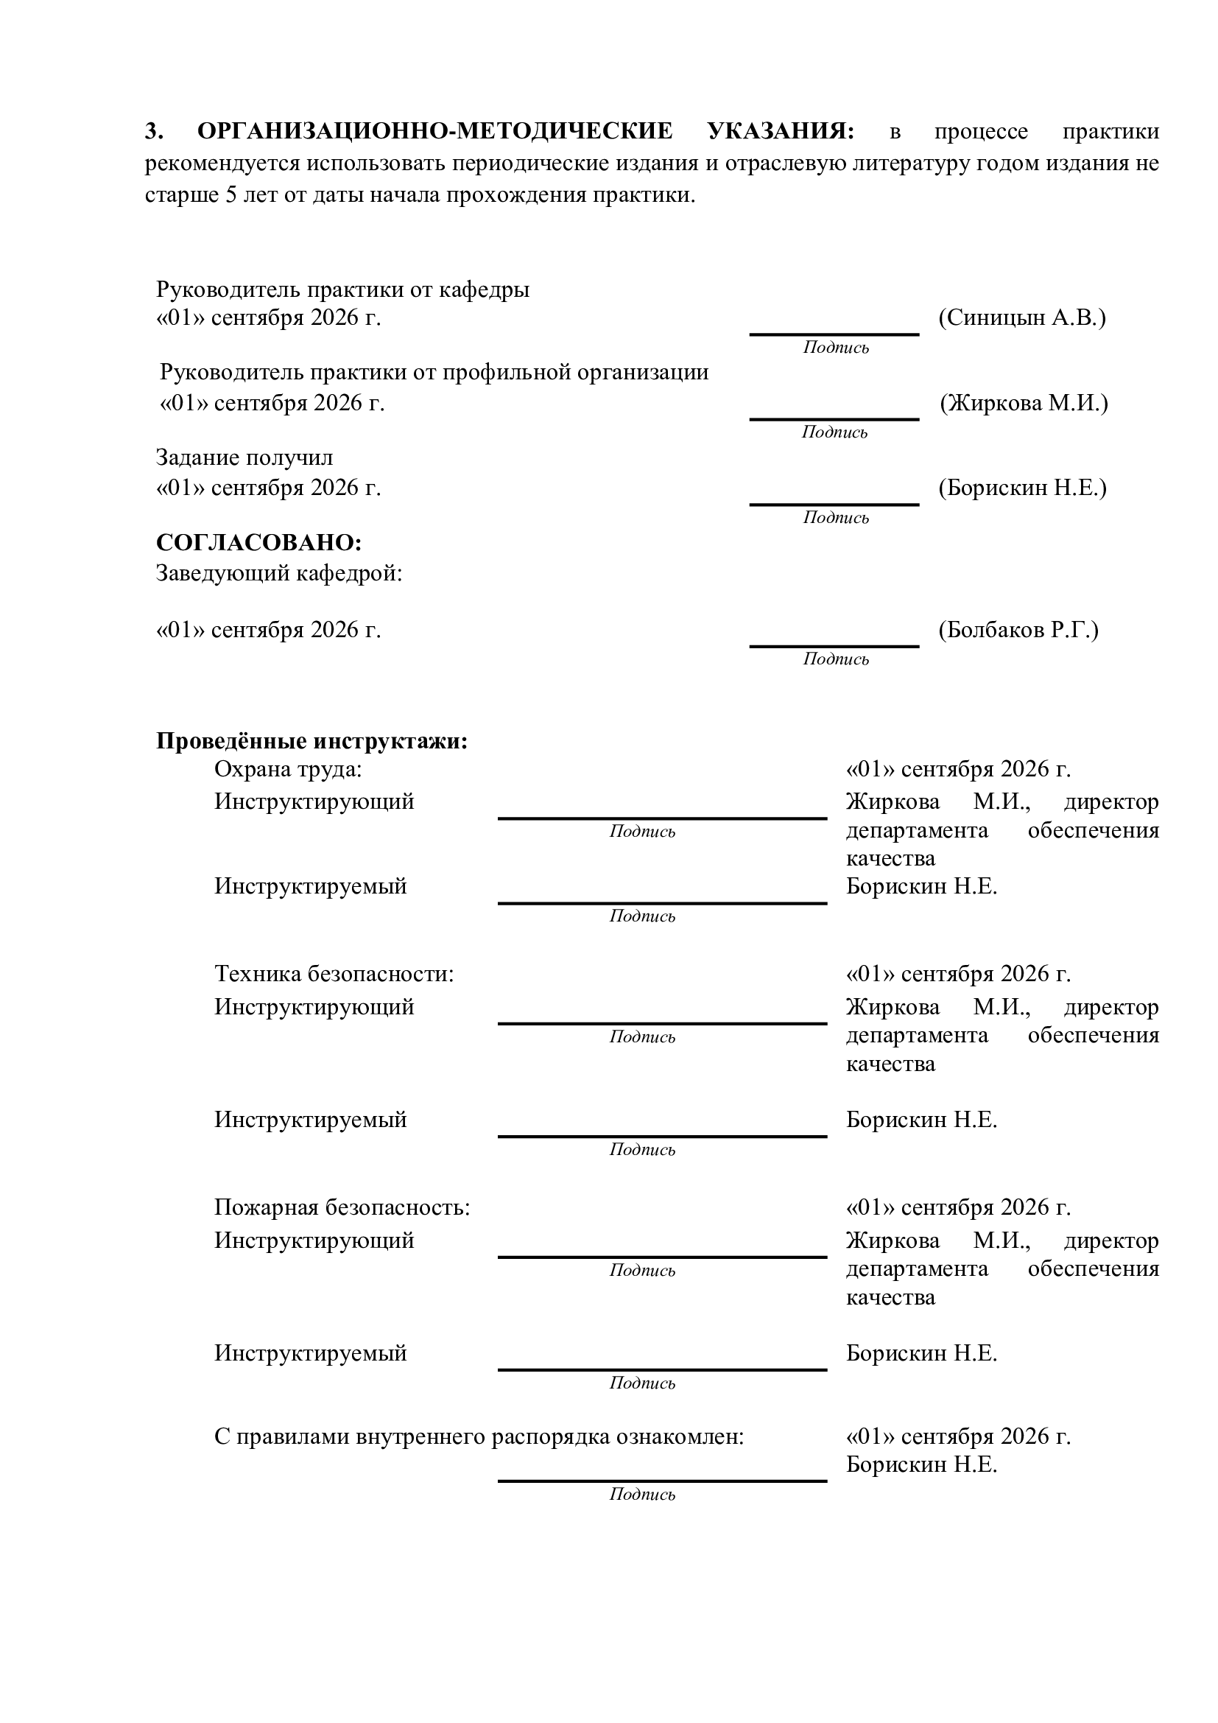

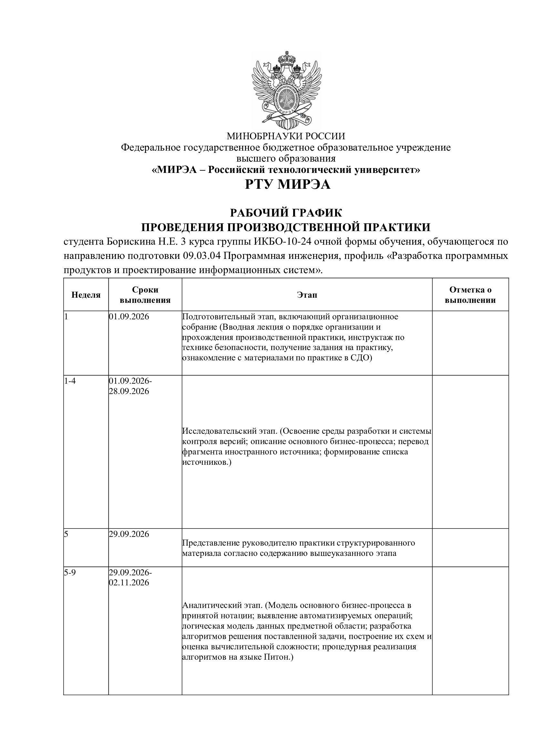

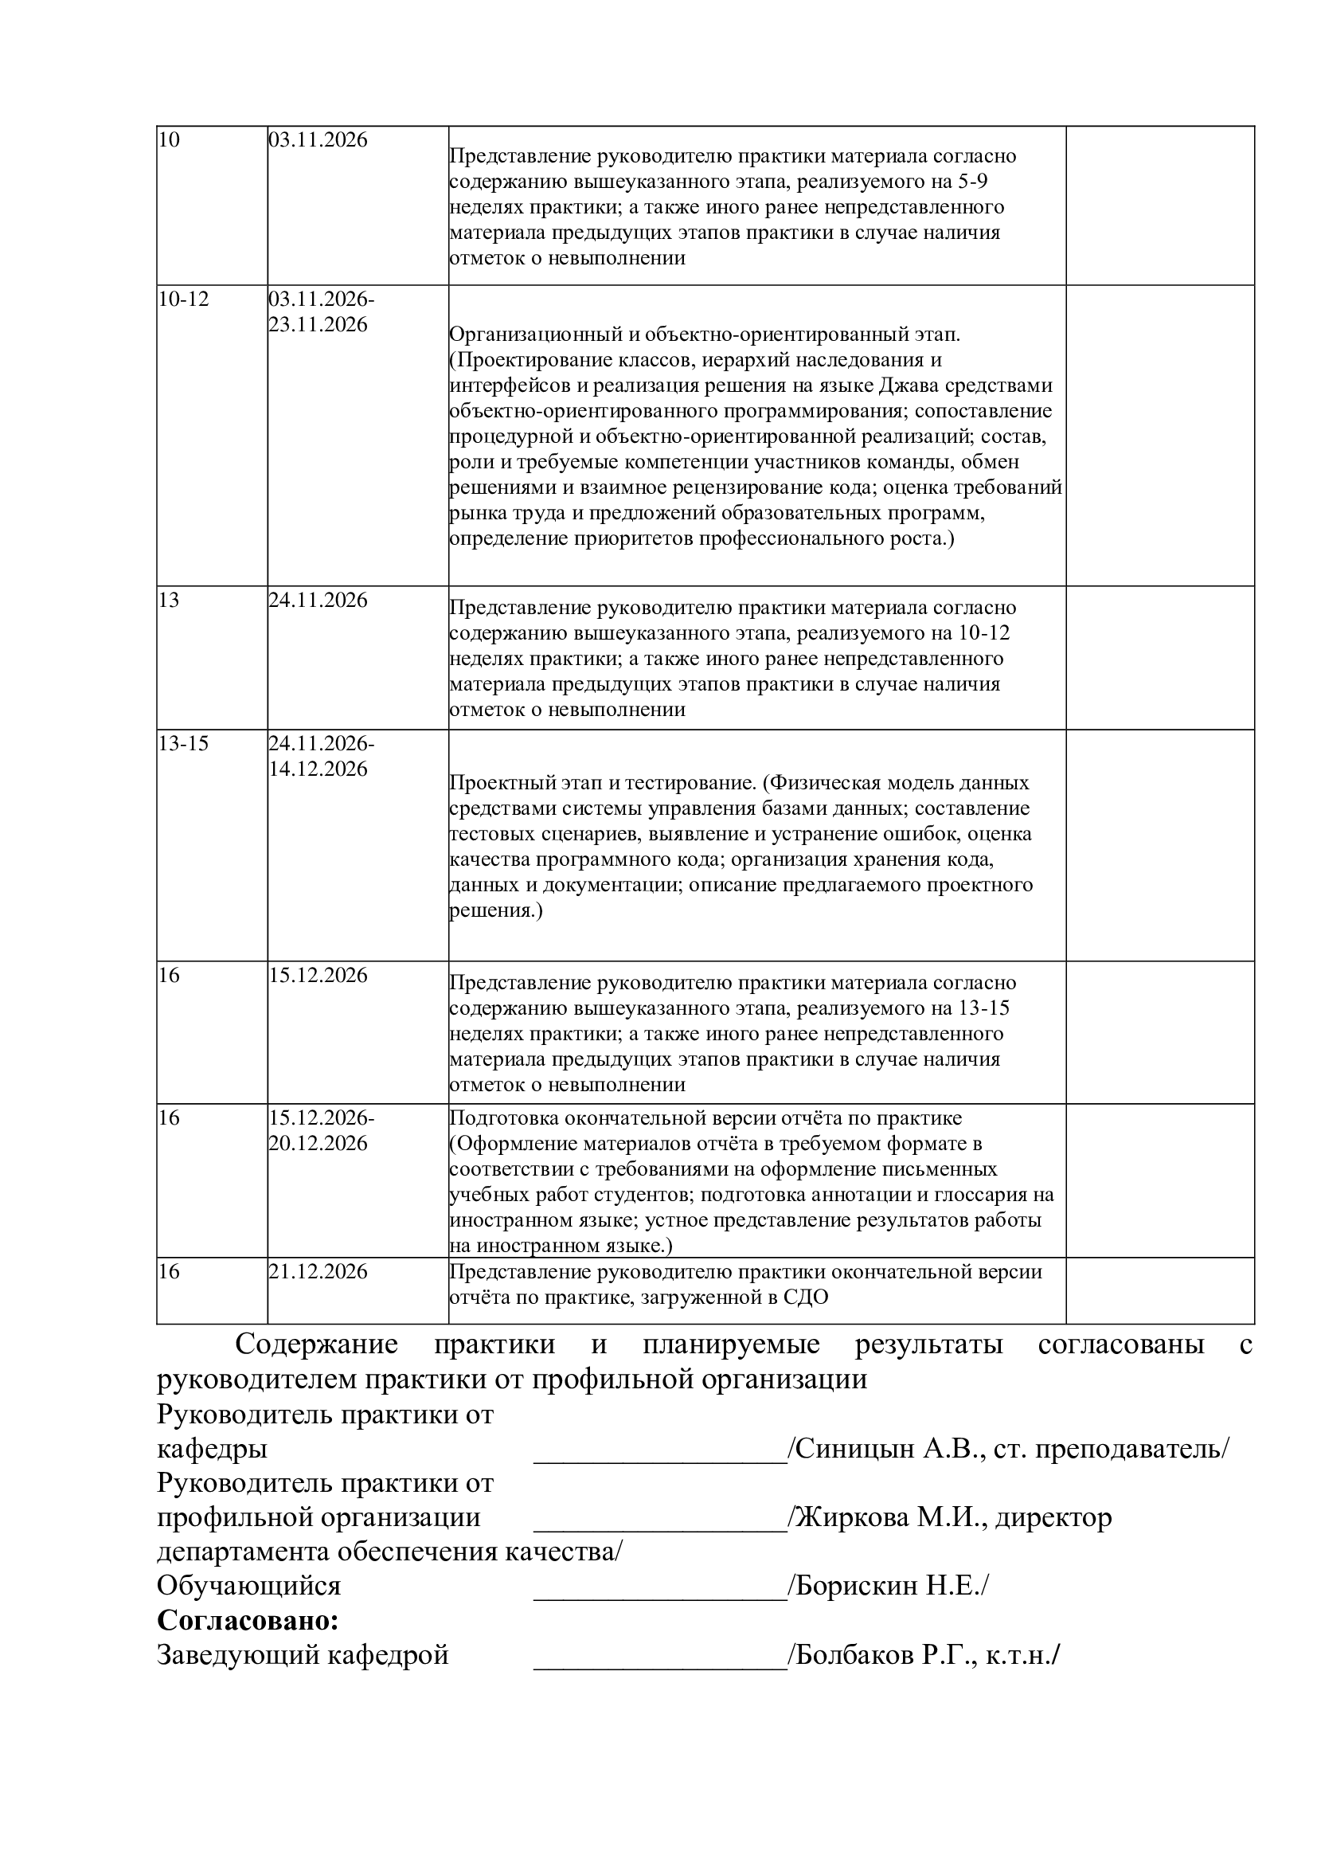

РЕФЕРАТ

СОДЕРЖАНИЕ

ТЕРМИНЫ И ОПРЕДЕЛЕНИЯ

ПЕРЕЧЕНЬ СОКРАЩЕНИЙ И ОБОЗНАЧЕНИЙ

ВВЕДЕНИЕ
В настоящее время рынок недвижимости переживает цифровую трансформацию, вызванную потребностью повышении эффективности отрасли. Как отмечает Е. Ю. Прокина своей статье [1], ключевая цель комплексной автоматизации бизнес-процессов состоит в снижении влияния человеческого фактора, распределения ответственности и высвобождении времени сотрудников от рутинных операций. Для коммерческой недвижимости это особенно значимо. Эффективное функционирование бизнес-центра напрямую зависит от скорости обработки входящих заявок и точного учета свободных площадей. Комплексные информационные системы позволяют сократить простой коммерческих помещений. Кроме этого, арендаторы все чаще выбирают офисные помещения, ориентируясь на качественное цифровое пространство [2].
Целью данной работы является разработка информационной системы автоматизации процесса обработки заявок арендаторов и заключения договоров аренды коммерческих помещений бизнес-центра.
Для достижения поставленной цели необходимо выполнить следующие задачи:
- провести анализ предметной области и описать основной бизнес-процесс;
- изучить методы моделирования бизнес-процессов и проектирования баз данных;
- построить модель основного бизнес-процесса и выявить автоматизируемые операции;
- разработать логическую модель данных предметной области;
- разработать алгоритмы решения поставленной задачи и оценить их вычислительную сложность;
- реализовать программные решения в процедурной и объектно-ориентированной парадигмах;
- реализовать физическую модель данных средствами СУБД;
- выполнить тестирование разработанных программных решений.
Объектом исследования является процесс управления коммерческой недвижимостью бизнес-центра.
Предметом исследования являются методы и средства автоматизации обработки заявок арендаторов и заключения договора аренды коммерческих помещений.

ОСНОВНАЯ ЧАСТЬ
1. Анализ предметной области
1.1 Характеристика предметной области
Предметной областью данной работы является управление коммерческой недвижимостью бизнес-центров.
Управление коммерческой недвижимостью – это деятельность, ориентированная на рыночные условия и специфику объекта. Ее главная цель – получение экономической выгоды: увеличение прибыли, поддержание объекта в рабочем состоянии и сокращение расходов на его содержание. Процесс управления включает шесть этапов: анализ и планирование, приобретение объектов, эксплуатацию и обслуживание, управление арендными отношениями, управление рисками, маркетинг и продвижение [3].
Работа с арендаторами является ключевым элементом в управлении коммерческой недвижимостью. Круг основных задач включает поиск и проверка благонадежности арендаторов, оформление арендных соглашений, а также оперативное реагирование на их запросы [4].
1.2 История развития и текущее состояние предметной области
Рынок офисной недвижимости России берёт начало в 2000-х годах: по мере выхода на него иностранных компаний рос спрос на офисы, а в 2008 году в Москве был зафиксирован рекордный ввод офисных площадей, 1,64 млн кв. м. С 2006 года объём качественных офисов столицы вырос примерно втрое. Развитие шло циклами: рынок пережил кризис 2008–2010 годов (в 2009 году объём сделок снизился на 58 %), валютный кризис 2014–2015 годов, пандемию 2020 года, когда чистое поглощение впервые стало отрицательным, и обострение геополитической ситуации с 2022 года [5].
Параллельно с ростом рынка менялась и сама управленческая функция. Управляющие компании расширяют спектр услуг от технического обслуживания до услуг полного цикла, включающих управление арендой. Инструменты, которыми пользовались для учёта и обработки аренды, развивались по общей схеме: электронные таблицы, затем специализированные программные средства, интегрированные ERP-системы и облачные технологии [6].
На современном этапе, по оценке Р. Г. Гюльмисаряна [7], в управлении коммерческой недвижимостью выделяются такие тенденции, как цифровое управление договорными отношениями, программы автоматизации эксплуатации зданий, технологии учёта данных, искусственный интеллект и машинное обучение, Интернет вещей, цифровые платформы и экосистемы, а также углублённая аналитика больших данных. При этом российский рынок, по мнению автора, пока только приближается к глобальной цифровой трансформации модели управления: этому препятствуют отсутствие чётких нормативов и единых стандартов.
1.3 Обоснование необходимости автоматизации выбранного бизнес-процесса
Бизнес-процесс «Обработка заявки арендатора и заключение договора аренды коммерческого помещения» напрямую влияет на доход управляющей компании бизнес-центра: именно в нём арендатор закрепляется за помещением, а любая задержка продлевает простой площади и ведёт к финансовым потерям владельца. Традиционный («ручной») подход к выполнению этого процесса имеет ряд существенных недостатков.
Информационная разрозненность. Сведения о свободных и занятых помещениях хранятся в разных файлах и на бумажных носителях, а не в единой системе. Отсутствие обновления и синхронизации данных в реальном времени затрудняет повседневную работу. Это создаёт риск расхождений в данных, в том числе повторного обещания одного помещения разным арендаторам (приложение А) [8].
Длительный цикл согласования. По данным С. И. Чаадаева [9], среднее время закрытия сделки по аренде в управляющих компаниях без комплексной цифровизации составляет 28,4 дня против 14,9 дня в компаниях, внедривших CRM и онлайн-сервисы; сокращение автор связывает с автоматизацией согласования договоров, проверки контрагентов и формирования коммерческих предложений. Чем дольше цикл, тем выше риск простоя помещения.
Автоматизация процесса в рамках специализированной информационной системы позволяет собрать данные о помещениях, арендаторах и договорах в единой базе и снизить вероятность ошибок, связанных с человеческим фактором [10].

2 Описание основного бизнес-процесса
2.1 Границы процесса и участники
Процесс «Обработка заявки арендатора и заключение договора аренды коммерческого помещения» начинается с получения заявки потенциального арендатора на помещение в бизнес-центре и завершается подписанием договора аренды сторонами и внесением сведений о сделке в учёт.
Были выявлены основные участники процесса и их роли. Описание участников представлено в таблице 1.
Таблица 1 – Описание участников бизнес-процесса
Участник | Описание
Арендатор | Инициирует процесс, направляет заявку, рассматривает коммерческое предложение и проект договора, подписывает договор
Менеджер по аренде | Регистрирует заявку, подбирает помещение, взаимодействует с арендатором, готовит коммерческое предложение и проект договора, актуализирует сведения о помещении;
Юрист | Проверяет арендатора и договор на соответствие установленным требованиям
Управляющий бизнес-центра | Согласует итоговый договор и подписывает его от имени арендодателя.

2.2 Ход процесса
Входом является заявка потенциального арендатора (юридического лица или индивидуального предпринимателя), которая поступает менеджеру по аренде по телефону, электронной почте или через сайт. В заявке указываются сведения об арендаторе и его контакты, вид деятельности, требуемая площадь, предпочтительное расположение, желаемый срок и дата начала аренды, а также другие условия.
Затем проводится предварительная проверка арендатора: оцениваются полнота и корректность реквизитов и сведения о юридическом лице, и при отрицательном результате заявка отклоняется. После этого менеджер проверяет наличие свободных помещений, подходящих по площади, расположению и дате освобождения. Если подходящих помещений нет, арендатору сообщают об отказе либо предлагают уточнить требования. При наличии подходящих вариантов менеджер выбирает один или несколько из них и резервирует за арендатором на время рассмотрения предложения.
На следующем этапе менеджер формирует коммерческое предложение, в котором указываются помещение, его площадь, ставка и условия использования, и направляет его арендатору. Арендатор рассматривает предложение: если условия его не устраивают, уточняются требования, и менеджер возвращается к подбору помещения или пересмотру условий, а при отказе арендатора заявка закрывается и резерв снимается.
При согласии арендатора менеджер готовит проект договора по согласованным условиям, включая сведения о сторонах, помещение, ставку, срок и порядок оплаты. Проект проверяет юрист, и при наличии замечаний договор возвращается менеджеру на доработку. После устранения замечаний договор согласовывается с управляющим и направляется арендатору. Если у арендатора есть собственные замечания, они согласовываются, а договор перерабатывается и проходит проверку и согласование повторно. После согласования текста стороны подписывают договор.
Выходом процесса является заключённый договор аренды, а также актуализированные сведения о помещении, арендаторе и условиях аренды. Если арендатор отказывается или подходящего помещения нет, процесс завершается закрытием заявки.
2.3 Узкие места и потери
Разрозненность данных. Сведения о помещениях, арендаторах и договорах хранятся в разных файлах и документах. Это повышает вероятность ошибок и несоответствий, а отсутствие единой актуальной базы создаёт риск предложить одно помещение нескольким арендаторам.
Длительное согласование. Менеджер вручную передаёт информацию между арендатором, юристом и управляющим, контролирует статусы заявок и следит за внесением изменений в документы. Это увеличивает срок обработки заявки и период простоя свободного помещения.
Повторный ввод данных. Одни и те же сведения многократно вносятся в коммерческое предложение, договор и учёт, что повышает риск ошибок.
2.4 Операции, требующие автоматизации
После анализа узких мест и потерь были выявлены следующие процессы, которые необходимо автоматизировать:
- регистрация и обработка заявки арендатора;
- учет свободных помещений и их резервирование;
- подбор помещения по заданным критериям;
- формирование данных для подготовки договора;
- контроль статуса и сроков согласования.
Автоматизация позволит хранить данные в единой системе, сократить количество ручных операций и ускорить обработку заявок.

3 Среда разработки и система контроля версий
Далее стоит задача определить необходимы стек технологий для создания прототипа системы для обработки заявки арендатора и заключения договора.
В статье А. Мадиярбековой [11] проводится сравнительный анализ таких языков программирования, как Python и Java. Результаты сравнения представлены в таблице 2.
Таблица 2 - Сравнительный анализ характеристик языков Python и Java
Критерий | Python | Java
Парадигма и синтаксис | Многопарадигменный (процедурный, ООП, функциональный); читаемый, компактный, лаконичный синтаксис. | Строго объектно-ориентированный; строгий синтаксис с обязательной декларацией типов.
Типизация | Динамическая | Статическая строгая
Производительность и потоки | Более низкая скорость вычислений; ограничения многопоточности для CPU-задач | Высокая производительность; полноценная многопоточность
Управление памятью | Автоматическое (сборщик мусора, подсчёт ссылок) | Автоматическое (многоуровневый сборщик мусора Garbage Collector)
Ключевые области применения | Быстрое прототипирование, скриптинг, автоматизация рутинных процессов, аналитика данных | Высоконагруженные корпоративные информационные системы (Enterprise), масштабируемые веб-сервисы
Таким образом, язык Python выбран для этапа алгоритмизации и процедурной реализации вычислительных задач системы. Как отмечает А. Мадиярбекова, его синтаксис и богатая стандартная библиотека позволяют сфокусироваться на прикладной логике предметной области, абстрагируясь от низкоуровневых операций с памятью. Java же в свою очередь была выбрана для объектно-ориентированной модели предметной области.
При выборе СУБД для системы бизнес-центра ключевыми факторами стали надежность транзакций и скорость поиска помещений. В своей работе М. Шумилов [12] сравнивает MySQL и PostgreSQL и отмечает, что PostgreSQL изначально лучше приспособлен к сложной аналитике и строгой защите данных. Благодаря механизму многоверсионности система позволяет одновременно читать и обновлять записи без риска взаимных блокировок или потери согласованности. Согласно официальной документации PostgreSQL, блокировки, устанавливаемые при чтении данных, не конфликтуют с блокировками при записи, поэтому чтение не блокирует запись, а запись не блокирует чтение, причём эта гарантия сохраняется даже на самом строгом уровне изоляции транзакций [13].
Кроме того, как показывает исследование, гибкие механизмы индексации и поддержка сложных запросов в PostgreSQL позволяют быстро фильтровать свободные площади сразу по множеству параметров — площади, этажу, стоимости и техническим условиям. Поэтому для надежного учета помещений и заявок была выбрана именно PostgreSQL.
В данной практической работе необходимо писать код сразу на двух языках: процедурные алгоритмы на Python и объектно-ориентированную часть на Java. Чтобы не ставить под каждый язык отдельную тяжеловесную среду вроде PyCharm и IntelliJ IDEA и не тратить ресурсы системы, в качестве единого инструмента был выбран Visual Studio Code.
В статье Д. Балтян [14] приводятся данные опроса Stack Overflow, согласно которым VS Code лидирует среди сред разработки с показателем 73,71%. Автор подчеркивает, что редактор почти не нагружает систему: дистрибутив «весит» меньше 100 МБ, а в базовом виде он потребляет менее 200 МБ оперативной памяти. При всем этом, он обладает богатым функционалом благодаря расширениям.
Для отслеживания изменений в коде и управления разработкой на протяжении всех этапов практики используется распределенная система контроля версий Git. В качестве платформы удаленного хранения репозитория выбран сервис GitHub.
Как отмечают в своем исследовании Г. М. Годке и Т. Чаван [15], архитектура Git исключает риск потери данных при сбоях за счет распределенной модели: полная история проекта хранится локально на компьютере каждого разработчика, а синхронизация с центральным репозиторием на GitHub выполняется только при явной отправке изменений. Каждый коммит представляет собой целостный снимок состояния проекта с уникальным криптографическим идентификатором, точной датой и осмысленным описанием, что позволяет удобно возвращаться стабильным версиям проета.
По итогу проведённого анализа для выполнения задач работы были выбраны следующие технологии:
- Язык программирования Python – для процедурной реализации вычислительных алгоритмов подбора офисных площадей и расчёта аренды.
- Язык программирования Java – для проектирования классов, иерархий наследования и реализации объектно-ориентированной модели системы управления коммерческой недвижимостью.
- Среда разработки Visual Studio Code – универсальный бесплатный кроссплатформенный редактор кода с открытым исходным кодом.
- Система контроля версий Git и платформа GitHub – для поэтапной фиксации изменений исходного кода, ведения истории разработки и удалённого хранения репозитория.
- Система управления базами данных PostgreSQL – для проектирования и реализации физической модели данных предметной области.

СПИСОК ИСПОЛЬЗОВАННЫХ ИСТОЧНИКОВ
- Прокина Е. Ю. Автоматизация бизнес-процессов //Контентус. – 2022. – №. 6 (119). – С. 35-43.
- Гюльмисарян Р. Г. Тенденции девелопмента и управления коммерческой недвижимостью //Теория и практика общественного развития. – 2024. – Т. 2. – С. 86-92.
- Шиляев А. С. Развитие инструментов управления коммерческой недвижимостью: аспекты повышения экономической эффективности в условиях трансформации спроса //Финансовые рынки и банки. – 2024. – №. 4. – С. 125-129.
- Рябцев М. Д. Арендный бизнес: технологии управления недвижимостью //Journal of Monetary Economics and Management. – 2024. – №. 12. – С. 189-194.
- Капелюк З. А., Котельникова М. С. Тенденции развития столичного рынка офисной недвижимости в современных условиях //Общество: политика, экономика, право. – 2024. – №. 1. – С. 70-76.
- Фаррахова Ф. Ф., Гайсина Г. А., Хазиева А. М. ИСПОЛЬЗОВАНИЕ ИНФОРМАЦИОННЫХ ТЕХНОЛОГИЙ В УЧЕТЕ АРЕНДНЫХ ОТНОШЕНИЙ ОСНОВНЫХ СРЕДСТВ //Прогрессивная экономика. – 2025. – №. 5. – С. 280-290.
- Гюльмисарян Р. Г. Перспективы развития рынка управления коммерческой недвижимости в условиях цифровой экономики / Р. Г. Гюльмисарян // Modern Economy Success. – 2024. – № 4. – С. 186–193.
- ENCARNACION R. E. Perceptions of realtors on property information processing: Basis for a web-based real estate property management system //International Journal of Advanced Research in Science, Communication and Technology. – 2024.
- Chaadaev S. I. Methods of digitalizing leasing processes in property management companies using CRM systems and online services for tenants //Modern Economy Success. – 2025. – №. 6. – С. 193-199.
- Корендясова В. В. Использование цифровых технологий для автоматизации процессов управления объектами недвижимости // Парадигма. 2025. №6-2.
- Мадиярбекова А. Python как высокоуровневый язык программирования //Вестник науки. – 2024. – Т. 4. – №. 11 (80). – С. 1114-1126.
- Shumilov M. Optimization of queries to MySQL and PostgreSQL databases for high-load applications //Cited on. – С. 49.
- PostgreSQL 18 Documentation: 13.1. Introduction [Электронный ресурс] // PostgreSQL Global Development Group. – URL: https://www.postgresql.org/docs/current/mvcc-intro.html (дата обращения: 04.10.2026).
- Baltean D. Using visual studio code for developing information platforms //Simpozion Ştiinţific al Tinerilor Cercetatori. – 2024. – С. 52-56.
- Ghodke G. M., Chavan T. An Overview of Git //International Journal of Scientific Research in Modern Science and Technology. – 2024. – Т. 3. – №. 6. – С. 17-23.

ПРИЛОЖЕНИЕ А
(обязательное)

Перевод фрагмента иностранного источника

Восприятие риелторами обработки информации об объектах недвижимости: основа для веб-системы управления объектами недвижимости

Аннотация: Эффективное управление объектами недвижимости связано с решением множества задач, включая взаимодействие с арендаторами, планирование технического обслуживания и ведение финансового учёта. Традиционные подходы во многих случаях основаны на ручной обработке данных, что может приводить к снижению эффективности, ошибкам и задержкам. В связи с этим в исследовании предлагается веб-система управления объектами недвижимости, призванная упростить и сделать более эффективным выполнение основных управленческих задач. В рамках исследования, проведённого с использованием описательного дизайна и смешанного методологического подхода, изучены проблемы, с которыми риелторы сталкиваются при работе с информацией об объектах недвижимости. Также была проведена оценка используемых ими информационных систем с точки зрения ведения данных об объектах, продажах, договорах аренды и арендных операциях. Результаты показали, что 45 % респондентов сталкиваются с трудностями при управлении информацией об объектах недвижимости. Наиболее существенные проблемы связаны с обработкой информации о продажах и договорах аренды. При этом 72,7 % респондентов используют специализированное программное обеспечение для работы с недвижимостью. Однако существующие решения имеют ряд недостатков, включая недостаток подробной информации об объектах и проблемы с коммуникацией. Это свидетельствует о необходимости комплексной веб-системы, способной учитывать различные потребности в управлении недвижимостью. Необходимость такого решения поддержали 90,9 % респондентов. Полученные результаты могут быть использованы при разработке веб-системы управления объектами недвижимости, направленной на повышение эффективности работы с недвижимостью и совершенствование процессов её управления и оптимизации в условиях цифровизации отрасли.
Выводы и рекомендации
Результаты опроса, проведённого в рамках разработки предлагаемой информационной системы, показывают, что большинство респондентов отдаёт предпочтение веб-приложениям для управления информацией об объектах недвижимости. Полученные результаты также свидетельствуют о потребности в универсальной системе, которая могла бы охватывать различные аспекты управления недвижимостью. Внедрение веб-систем управления объектами недвижимости может стать важным шагом в развитии данной сферы, поскольку такие решения позволяют упростить рабочие процессы, улучшить взаимодействие между участниками и принимать более обоснованные решения на основе данных. Их использование соответствует современным тенденциям цифровизации и внедрения инноваций в сфере недвижимости и может способствовать повышению эффективности управления и качества предоставляемых услуг. Разработка и внедрение подобных систем особенно важны для сохранения конкурентоспособности и соответствия меняющимся потребностям клиентов. Таким образом, результаты исследования подчёркивают перспективность цифровых решений и их значимость для дальнейшего развития управления недвижимостью. В дальнейшем предлагаемая веб-система может быть расширена до комплексной платформы, предоставляющей пользователям более широкие возможности для анализа данных и управления объектами недвижимости. Одним из перспективных направлений является внедрение инструментов аналитики, которые позволят получать информацию об эффективности использования объектов, поведении арендаторов и изменениях на рынке. В частности, система может использовать такие показатели, как уровень заполняемости объектов, динамика арендных ставок и затраты на техническое обслуживание. Это позволит пользователям принимать более обоснованные управленческие решения. Ещё одним направлением развития может стать совершенствование взаимодействия между специалистами по управлению недвижимостью, арендаторами и другими заинтересованными сторонами. Для этого в платформу могут быть интегрированы инструменты коммуникации и совместной работы, обеспечивающие удобный обмен документами, сообщениями и актуальной информацией. Это, в свою очередь, позволит повысить прозрачность рабочих процессов и эффективность управления объектами недвижимости.

Выходные данные оригинала:
ENCARNACION R. E. Perceptions of realtors on property information processing: Basis for a web-based real estate property management system //International Journal of Advanced Research in Science, Communication and Technology. – 2024. – DOI: 10.48175/IJARSCT-18910. – URL: https://doi.org/10.48175/IJARSCT-18910.

